PHÁC ĐỒ ĐIỀU TRỊ VÔ NIỆU DO TẮC NGHẼN
1. ĐẠI CƯƠNG:
1.1 Định nghĩa :
Vô niệu do tắc nghẽn là hội chứng thận ngừng bài xuất làm cho bàng quang không có hoặc có ít nước tiểu.
1.2 Nguyên nhân:
- Vô niệu do sỏi hay gặp nhất :80% do sỏi niệu quản trên thận độc nhất.
20% do sỏi hai bên, thường ở 1/3 dưới niệu quản.
- Do bị tắc nghẽn bởi : ung thư thận, ung thư niệu quản, mảnh hoại tử nhu mô thận, hẹp niệu quản do lao.
- Do bị chèn ép bởi các loại ung thư xâm lấn : bàng quang,tiền liệt tuyến, trực tràng, buồng trứng, tử cung hay bênh xơ hóa sau phúc mạc.
2. ĐÁNH GIÁ BỆNH NHÂN:
2.1 Bệnh sử: thường xảy ra đột ngột khiến bệnh nhân đến phòng cấp cứu.Số ít trường hợp có tiểu khó, tiểu ít trước đó.Các triệu chứng kèm theo có thể có là : tiểu gắt, buốt, tiểu lắt nhắt...
2.2 Lâm sàng:
- Cơn đau quặn thận
- Thiểu niệu : < 200ml nước tiểu/24h
- Vô niệu : bàng quang không có nước tiểu
- Thăm âm đạo,trực tràng : thấy có khối u ở trực tràng,âm đạo
- Sau phẫu thuật vùng khung chậu.
- Triệu chứng toàn thân:phù, nôn, khó thở, nhịp tim nhanh, tăng huyết áp, rối loạn tri giác
2.3 Cận Lâm Sàng:
- Dấu hiệu nguy hiểm khi : Creatinine/máu > 1,5 mmol/L
Urê/máu > 17 mmol/L
Kali/máu > 6 mmol/L
Dự trữ kiềm > 15 mmol/L
pH máu < 7,25 - Bạch cầu/máu tăng
- Siêu âm bụng tổng quát : bóng thận to, nhu mô thận mỏng, đài-bể thận dãn, thận ứ nước, sỏi không cản quang, khối u trong lòng bàng quang hay vùng chậu.
- KUB : phát hiện bóng thận to,sỏi cản quang.
- Soi bàng quang : phát hiện bướu bàng quang.
- UIV : phát hiện phát hiện sỏi và các vị trí tắc nghẽn.
- Chụp bàng quang cản quang : phát hiện trào ngược niệu quản -bể thận.
- CT Scanner bụng : phát hiện sỏi cản quang,các khối u ở các cơ quan.
3. CHẨN ĐOÁN:
3.1 Chẩn đoán xác định : Bàng quang không có nước tiểu
Hoặc :nước tiểu <200ml/24h.
3.2 Chẩn đoán nguyên nhân:
3.2.1 Vô niệu do suy thận trước thận (suy thận chức năng):
- Choáng mất máu, choáng nhiễm trùng.
- Mất nước ngoại bào.
- Tắc tĩnh mạch thận.
3.2.2 Vô niệu do suy thận tại thận:
- Viêm ống thận kẻ (hậu sản).
- Ngộ độc : sốt rét ác tính,mật cá trắm.
3.2.3 Vô niệu do tắc nghẽn sau thận.
- Sỏi tiết niệu.
- Ung thư : tuyến tiền liệt,tử cung,buồng trứng.
- Tổn thương niệu quản sau phẫu thuật vùng chậu.
3.3 Chẩn đoán phân biệt : Bí tiểu (nước tiểu > 200ml trong lòng bàng quang, hay cầu bàng quang (+))
3.4 Lưu đồ chẩn đoán: (xem sơ đồ)
4. ĐIỀU TRỊ:
4.1 Mục đích điều trị:
- Hồi phục chức năng thận về mức bình thường.
4.2 Nguyên tắc điều trị:
- Bảo tồn chức năng thận.
- Giải phóng tắc nghẽn (nếu có)
- Điều trị nhiễm trùng, nhiễm độc (nếu có)
- Điều trị bệnh nguyên.
4.3 Điều trị cụ thể: Tùy theo nguyên nhân gây VNDTN
4.4 Lưu đồ xử trí:
Vô niệu do tắc nghẽn
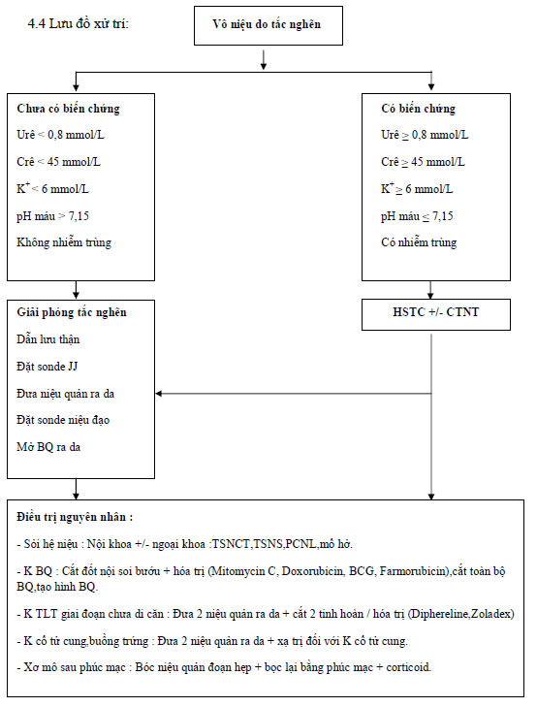
5. THEO DÕI TÁI KHÁM:
5.1 Tiêu chuẩn nhập viện:
- Đây là một triệu chứng đưa người bệnh đến phòng cấp cứu.
- Nhập khoa HSTC nếu : có dấu hiệu nguy hiểm
- Nhập khoa Ngoại Niệu : nếu chỉ vô niệu và không có dấu hiệu nguy hiểm.
5.2 Theo dõi: lượng nước tiểu/24h, các dấu hiệu nguy hiểm.
5 .3 Tiêu chuẩn ra viện :
- Cre/máu 0,6 - 1,6 mg/dL - Nước tiểu 24h > 500ml
- Giải quyết được các bệnh nguyên
- Không còn dấu hiệu nguy hiểm
5.4 Tái khám:
- Các trường hợp sỏi niệu và K CTC : tái khám sau 01 tháng để đánh giá diễn tiến điều trị,có thể xử trí các ống dẫn lưu hay các catherter đã được đặt.
- Các trường hợp K TLT,K BQ : tái khám sau 01 tháng trong ít nhất 6 tháng liên tục để đánh giá diễn tiến điều trị và kết hợp hóa trị,xạ trị.
* Các từ viết tắt :
- BQ : bàng quang - HSTC : hồi sức tích cực
- TLT : tiền liệt tuyến - CTNT : chạy thận nhân tạo
- TSNS : tán sỏi nội soi - TSNCT : tán sỏi ngoài cơ thể
- PCNL : Percuteneous Nephrolithotomy : lấy sỏi thận qua da

